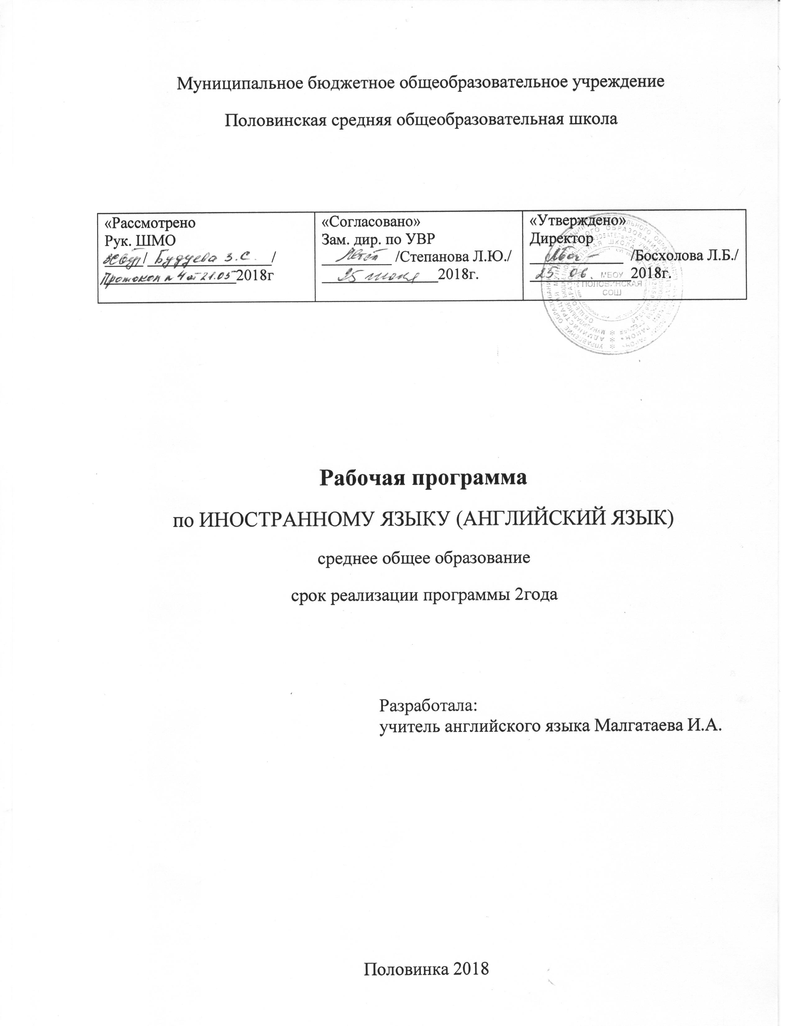

Пояснительная записка

Рабочая программа составлена в соответствии с федеральным компонентом государственного образовательного стандарта среднего общего образования по английскому языку (базовый уровень) с учетом особенностей организации образовательного процесса МБОУ Половинская СОШ..
В программу включены содержание, тематическое планирование, требования к уровню подготовки учащихся, также в нее как приложения включены оценочные и методические материалы.

Количество учебных часов, на которые рассчитана программа:
 | 10 класс | 11 класс | Всего
Количество  учебных недель | 34 | 33 | 67
Количество часов в неделю | 3 ч/нед. | 3 ч/нед.
Количество часов в год | 102 | 99 | 201
Уровень программы: - базовый.
Место в учебном плане: инвариант.
Учебники:
Биболетова М.З., Бабушис Е.Е., Снежко Н.Д., 10 класс. Учебник для общеобразовательных учреждений.- 2-е издание. - Обнинск: Титул, 2013.
Биболетова М.З., Бабушис Е.Е., Снежко Н.Д., 10 класс. Учебник для общеобразовательных учреждений.- 2-е издание. - Обнинск: Титул, 2013.
Содержание образования в 10-11 -х классах
Социально-бытовая сфера. Повседневная жизнь семьи, ее доход, жилищные и бытовые условия проживания в городской квартире или в доме / коттедже в сельской местности. Образ жизни и отношения между людьми. Место, где ты живешь. История моей семьи: связь поколений. Памятная семейная дата. Распределение домашних обязанностей в семье. Общение в семье и в школе, межличностные отношения с друзьями и знакомыми. Семейные ссоры как способ решения проблем. Отношение родителей к моим друзьям. Здоровье и забота о нем, самочувствие, медицинские услуги.
Социально-культурная сфера. Молодежь в современном мире. Досуг молодежи: необычные хобби, виртуальные игры, музыкальные предпочтения, популярные солисты и группы. Письмо в молодежный журнал. Музыка в культуре и жизни разных стран. Имидж молодого человека как проявление его внутреннего мира. Любовь и дружба.
""Спорт в жизни подростка. Спортивные занятия в школе. Безопасность при занятиях спортом. Спортивная честь и сила характера.
Твое участие в жизни общества. Публичные фигуры. Права и обязанности старшеклассника.
Страны изучаемого языка, их культурные достопримечательности. Путешествие как способ расширить свой кругозор. Известные программы обмена для школьников за рубежом. Путешествия по своей стране и за рубежом, его планирование и организация, заказ и покупка автобусных, железнодорожных билетов и авиа- билетов, места и условия проживания туристов, осмотр достопримечательностей.
Некоторые особенности поведения в разных странах. Восточный и западный стили жизни. Культурный шок как восприятие нами непонятных явлений другой культуры. Соблюдение культурных традиций.
Природа и экология, научно-технический прогресс. Глобальная деревня: плюсы и минусы глобализации. Древние цивилизации. Влияние изобретений на развитие человечества. Наука или выдумка. Незаурядные умы человечества. Зависимость человека от современных технологий.
Перспективы технического прогресса. Генно-модифицированные продукты. Медицина и нано-технологии. Роботы будущего. Влияние человека на окружающую его среду и жизнь планеты в целом. Нравственный аспект технического прогресса. Угрозы среде и их устранение. Киотский протокол как шаг к безопасности планеты.
Учебно-трудовая сфера. Современный мир профессий. Возможности продолжения образования в высшей школе. Традиции образования в России. Обычные и виртуальные университеты. Альтернативы в продолжении образования. Стратегии самостоятельной учебной работы. Призвание и карьера. Непрерывное образование как условие успешности. Проблемы выбора будущей сферы трудовой и профессиональной деятельности, профессии. Последний школьный экзамен. Английский язык и другие языки международного общения и их роль при выборе профессии в современном мире.

Тематическое планирование
10 класс

№ | Тема | Кол-во часов
1 четверть. Start anew |  | 27
1 | Новая школа – ожидания и тревоги | 1
2 | Особенности школьного образования в США и Великобритании». | 1
3-4 | Школа вчера и сегодня | 2
5 | Советы школьного психолога: как эффективно организовать время | 1
6 | Проект «Что я ожидаю от школы». | 1
7 | Повторение по теме «Одежда» | 1
8 | Школьное обозрение: дискуссия о школьной одежде | 1
9 | Развитие умений диалогического общения и чтения с использованием конструкций косвенной речи. | 1
10 | Имидж молодого человека как проявление его внутреннего мира | 1
11 | Показ моды | 1
12 | Спорт в жизни подростка. Сослагательное наклонение. | 1
13 | Популярные и экстремальные виды спорта. | 1
14 | Страдательный залог. Олимпийские игры | 1
15 | Преимущества и недостатки занятий спортом | 1
16 | Спортивная честь и сила характера | 1
17 | Молодежь в современном мире. | 1
18 | Музыка в культуре разных стран (в том числе и России) | 1
19 | Развитие умений чтения с письменной фиксацией требуемой информации | 1
20 | Создание проекта «Гимн поколения». | 1
21 | Повседневная жизнь подростка | 1
22 | Как управлять своим временем | 1
23 | Проект «Выиграй время» | 1
24 | История моей семьи: связь поколений». | 1
25-26 | Повторение грамматического материала | 2
27 | Контрольная работа «Снова на учебу» | 1
2 четверть. Talking on family matters |  | 21
28-29 | История моей семьи: связь поколений | 2
30 | Истории из прошлого | 1
31 | Семейная гостиная | 1
32 | Текст «Из жизни близнецов (отрывок из книги)». | 1
33 | Родные (сводные братья и сёстры) | 1
34 | Что делает семью счастливой | 1
35-36 | Введение и отработка условных предложений 3 типа. | 1
37 | Несогласие в семье | 1
38 | Развитие умений аналитического чтения. | 1
39 | Следует ли родителям выбирать друзей для своих детей? | 1
40 | Ролевая игра «Семья» | 1
41 | Дни, о которых мы помним | 1
42 | Развитие умений аналитического чтения. | 1
43 | Закрепление и активизация грамматических навыков: система времён. | 1
44 | Обобщаюий урок | 1
45-46 | Повторение грамматического материала | 2
47 | Контрольная работа | 1
48 | Анализ контрольной работы, работа над ошибками. | 1
Unit 3. Civilization and progress |  | 30
49-50 | Цивилизация и прогресс | 2
51 | Модальные глаголы для выражения степени вероятности события в прошлом. | 1
52-53 | Цивилизация и прогресс | 2
54 | Степень сравнения прилагательных. | 1
55 | Древняя цивилизация майя | 1
56 | Древние цивилизации и археологические открытия | 1
57-58 | Прогресс и развитие | 2
59 | Условные предложения | 1
60 | Проект «Самое важное изобретение» | 1
61-62 | Прогресс и развитие | 2
63 | Словообразование с помощью аффиксации | 1
64 | Прогресс и развитие | 1
65 | Развитие произносительных навыков | 1
66 | Нравственный аспект технического прогресса | 1
67 | Создадим новый приз | 1
68 | Инфинитив | 1
69 | Древние цивилизации | 1
70 | Местное рукотворное чудо | 1
71 | Роботы будущего | 1
72 | Развитие умений чтения биографического и художественного текстов. | 1
73 | Обобщение и закрепление материала секции. | 1
74-75 | Выполнение проекта «Изменение климата». | 2
76 | Контрольная работа «Цивилизация и прогресс» | 1
77-78 | Повторение грамматического материала | 2
Unit 4 The world of opportunities |  | 24
79 | Мир твоих возможностей | 1
80 | Выражения с глаголом to get. | 1
81 | Программы обмена для школьников | 1
82 | Твой мир путешественника» | 1
83 | Употребление предлогов. | 1
84 | Развитие умений аудирования и говорения, отработка интонации. | 1
85 | Лондонское метро: история и современность | 1
86 | Союзные и вводные слова
87 | Лондонское метро: история и современность | 1
88-89 | Твой мир путешественника». | 2
90 | Стиль поведения | 1
91 | Хорошие манеры | 1
92 | Проект «Соглашение по правилам поведения» | 1
93 | Некоторые особенности поведения англичан. | 1
94 | “Small talk” и его особенности. | 1
95 | Культурный шок | 1
96 | Развитие умений чтения художественного текста. | 1
97 | Заметки для путешественника, посещающего другую страну | 1
98 | В семье за рубежом | 1
99 | Ролевая игра «В семье за рубежом». | 1
100 | Обобщающее повторение | 1
101 | Контроль навыков устной речи. | 1
102 | Итоговый урок. Анализ контрольной работы | 1

Тематическое планирование
11 класс

№ | Тема | Кол-во часов
№ | I четверть  Раздел 1: С чем сталкивается сегодня молодёжь в обществе? | 27
1-2 | Языки международного общения | 2
3 | Глобальный английский | 1
4 | Трудности в изучении языков | 1
5 | Для чего я изучаю иностранный язык? | 1
6 | Грамматически- ориентированный урок | 1
7 | Проект «Иностранные языки в моей жизни» | 1
8 | Глобальная деревня | 1
9 | Плюсы и минусы глобализации | 1
10 | Музыка как элемент глобализации | 1
11 | Антиглобалистическое движение | 1
12 | Почему люди мигрируют | 1
13 | Проект «Глобализация и ты» | 1
14 | Что ты знаешь о своих правах и обязанности | 1
15 | Понятие свободы | 1
16 | Подростки и свобода | 1
17 | Проект «Портрет идеального старшеклассника» | 1
18 | Участие в жизни общества | 1
19 | Отношение к политике | 1
20 | Твой вклад в жизнь общества | 1
21 | Проект «Премия за вклад в школьную жизнь» | 1
22 | Как защитить Землю | 1
23 | Преступления против планеты | 1
24 | Использование мобильного телефона | 1
25 | Проект «Быть гражданином» | 1
26 | Контрольная работа «Современное общество» | 1
27 | Анализ контрольной работы | 1
 | II четверть  Раздел 2: Работа твоей мечты. The job of your dreams | 21
28 | Профессия моей мечты | 1
29 | Влияние семьи на выбор профессии | 1
30 | Призвание и карьера | 1
31 | Проект «Что можно учитывать при выборе карьеры?» | 1
32 | Традиции образования в России | 1
33 | Университеты | 1
34 | Что значит хорошее образование? | 1
35 | Профессиональное образование | 1
36 | Путь к высшему образованию | 1
37 | Грамматически ориентированный урок | 1
38 | Профессиональное образование в России | 1
39 | Профессиональное образование в США | 1
40 | Дискуссия «Можно ли сделать карьеру без образования» | 1
41 | Как сдать ЕГЭ | 1
42 | Будущее школ России | 1
43 | Тестирование и рекомендации | 1
44 | Виртуальные университеты | 1
45 | Разные типы образования | 1
46 | Что такое «дистанционное образование» | 1
47 | Контрольная работа «Выбираем профессию» | 1
48 | Анализ контрольной работы | 1
 | III четверть  Раздел 3: Heading for a better new world | 30
49 | Современные технологии | 1
50 | Современные виды связи | 1
51 | Времяпрепровождение | 1
52 | Прогнозы на будущее: грядущие технологии | 1
53 | Отношение к технологиям будущего | 1
54 | Незаурядные умы человечества | 1
55 | Биографии известных людей | 1
56 | Грамматически ориентирован-ный урок | 1
57 | Плюсы и минусы инженерных профессий | 1
58 | Учись мыслить как гений | 1
59 | Наука в современном мире | 1
60 | Научные сенсации | 1
61 | Jigsawreading-головоломка | 1
62 | Конференция «Хотите- верьте, хотите- нет» | 1
63 | Мечты о создании совершенного человека | 1
64 | Грамматически ориентированный урок | 1
65 | Дискуссия «Есть ли будущее у клонирования» | 1
66 | Медицина: традиции и новые технологии | 1
67 | Проект: “Opinion poll. Class survey and results display. Would you eat a GM tomato?” | 1
68 | Народные рецепты | 1
69 | Нанотехнологии | 1
70 | Дискуссия «Что лучше- домашняя или высокотехнологичная медицина | 1
71 | Современные технологии и окружающая среда | 1
72 | Окружающая среда и крупные производства | 1
73 | Охрана окружающей среды | 1
74 | Путь в цифровую эпоху | 1
75 | Язык для интернета | 1
76 | Интернет в жизни общества | 1
77 | Контрольная работа «Современные технологии» | 1
78 | Анализ контрольной работы | 1
 | IV четверть  Раздел 4: Откуда вы? Where are you from? | 21
79 | Город и село | 1
80 | Чем отличаются люди в городе и селе? | 1
81 | Место где ты живешь | 1
82 | Среда, которая тебя окружает | 1
83 | Дискуссия «Будущее города и села» | 1
84 | Интересы и увлечения | 1
85 | Хобби-сайты | 1
86 | Грамматически ориентированный урок | 1
87 | Как проводят свободное время в Британии и России | 1
88 | Твое хобби | 1
89 | Круг моих друзей | 1
90 | Мысли великих о дружбе | 1
91 | Друзья и дружба | 1
92 | Социальные сети: за и против | 1
93 | Любовь и дружба | 1
94 | Стили жизни | 1
95 | Влияние современных технологий на стиль жизни | 1
96 | Жить в гармонии с природой | 1
97 | Твой стиль жизни | 1
98 | Традиционные праздники в разных странах | 1
99 | Иоговая контрольная работа «Откуда вы?» | 1

Требования к уровню подготовки
выпускников
В результате изучения иностранного языка на базовом уровне ученик должен:
знать / понимать:
- значения новых лексических единиц, связанных с тематикой данного этапа обучения и соответствующими ситуациями общения, в том числе оценочной лексики, реплик-клише речевого этикета, отражающих особенности культуры страны / стран изучаемого языка;
- значение изученных грамматических явлений в расширенном объеме (видовременные, неличные и неопределенно-личные формы глагола, формы условного наклонения, косвенная речь (косвенный вопрос, побуждение и др.), согласование времен);
- страноведческую информацию из аутентичных источников, обогащающую социальный опыт школьников: сведения о странах изучаемого языка, их науке и культуре, исторических и современных реалиях, общественных деятелях, месте в мировом сообществе и мировой культуре, взаимоотношениях с нашей страной, языковые средства и правила речевого и неречевого поведения в соответствии со сферой общения и социальным статусом партнера.
уметь:
в области говорения:
- вести диалог, используя оценочные суждения, в ситуациях официального и неофициального общения (в рамках изученной тематики); беседовать о себе, своих планах; участвовать в обсуждении проблем в связи с прочитанным / прослушанным иноязычным текстом, соблюдая правила речевого этикета;
- рассказывать о своем окружении, рассуждать в рамках изученной тематики и проблематики; представлять социокультурный портрет своей страны и стран изучаемого языка;
в области аудирования:
- относительно полно и точно понимать высказывания собеседника в распространенных стандартных ситуациях повседневного общения, понимать основное содержание и извлекать необходимую информацию из различных аудио-текстов: прагматических (объявления, прогноз погоды), публицистических (интервью, репортаж), соответствующих тематике данной ступени обучения;

